Sample_download 说明
一, 整体介绍
该Sample主要实现下载网络文件。
二, 流程介绍
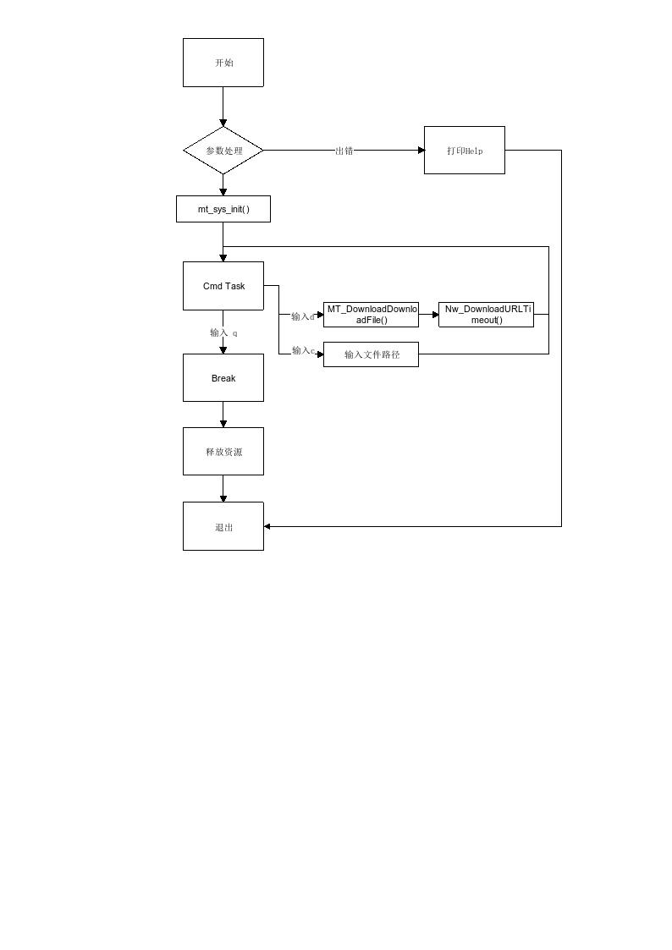
三，提供功能介绍
1) 下载文件
输入"d"，开始下载文件。
2) 改变文件路径
输入"c"，修改文件路径。
四，使用函数介绍
1) MT_DownloadParase_args() //输入参数解析
2) mt_sys_init() //系统初始化
3) MT_DownloadFileName() //输出下载的文件名字
4) Nw_DownloadURLTimeout_Gzip() //下载文件
5) mt_sys_deinit() //系统去初始化
五，编译
执行makefile进行编译
六，运行
运行前需要将板子的网线与公司内网连接
拷贝库/linux/pub/shared_lib_striped到u盘
拷贝/linux/pub/bin/sample_download到u盘，u盘接上单板
执行以下指令：
mount /dev/sda1 /mnt/
export LD_LIBRARY_PATH=/mnt/shared_lib_striped/:/usr/local/lib
cd /mnt/
./sample_download -f http://192.168.32.83:8080/download/test.mp3

